Crear proyecto react: “npx create-react-app [nombre_proyecto]”

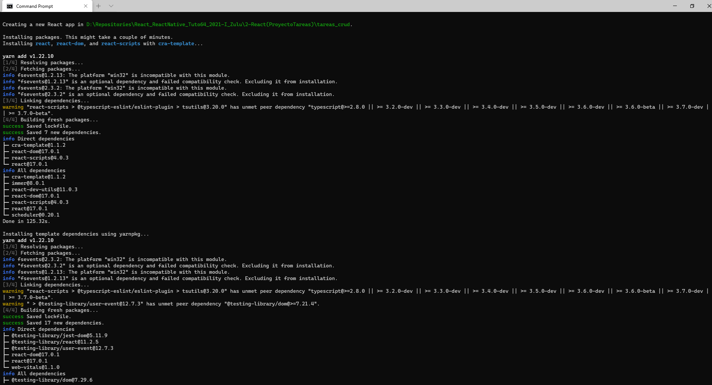

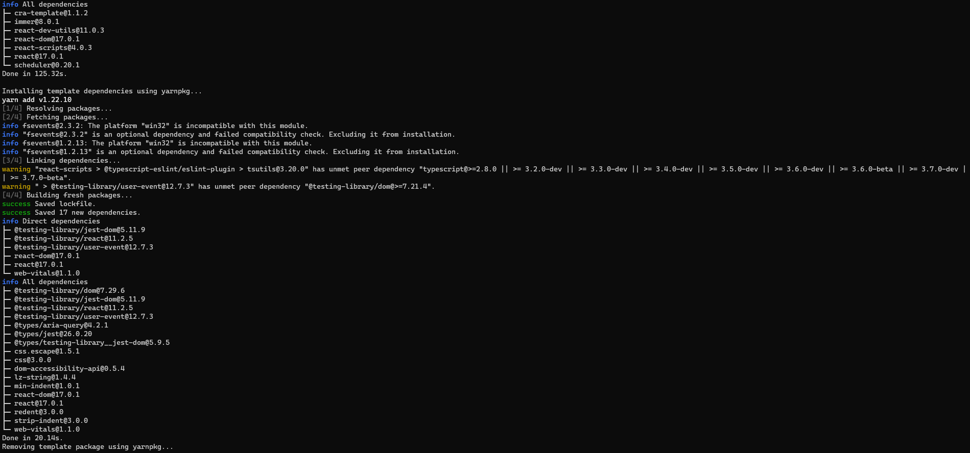

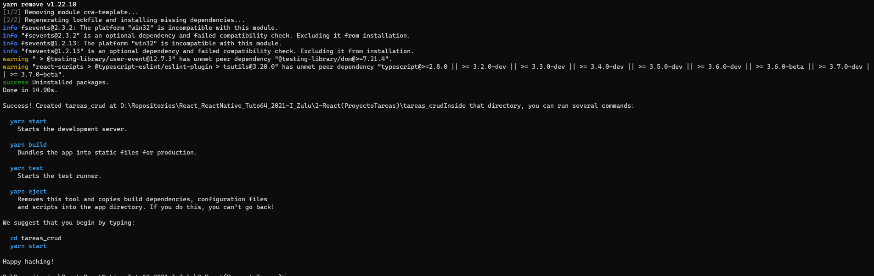

Iniciar proyecto: parado sobre el proyecto en la consola, indicar “yarn start”

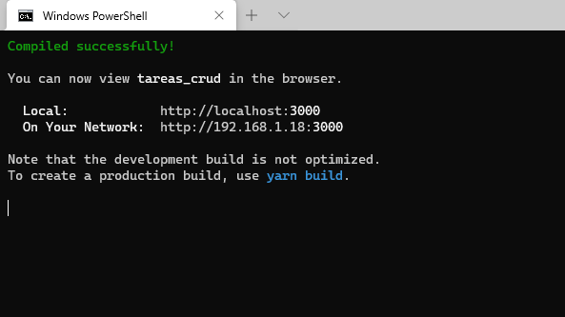

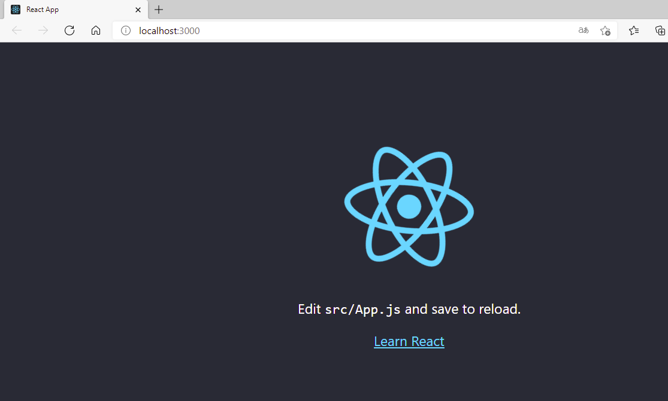

Video 19, instalar paquete firebase (Base de datos)

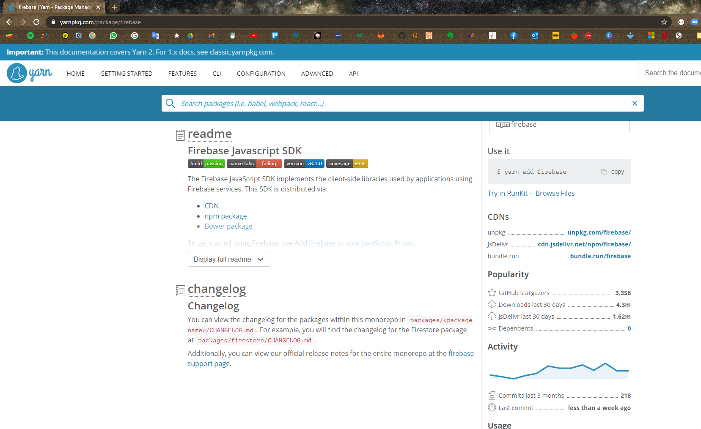

Instalar la versión indicada por el profe, si no le especificamos versión, se descarga la última

Nos paramos en la ruta del proyecto

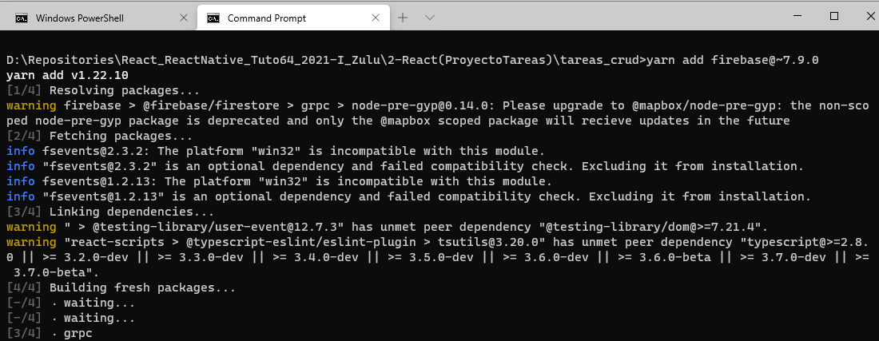

Creamos un proyecto en firebase, nos logueamos con Google

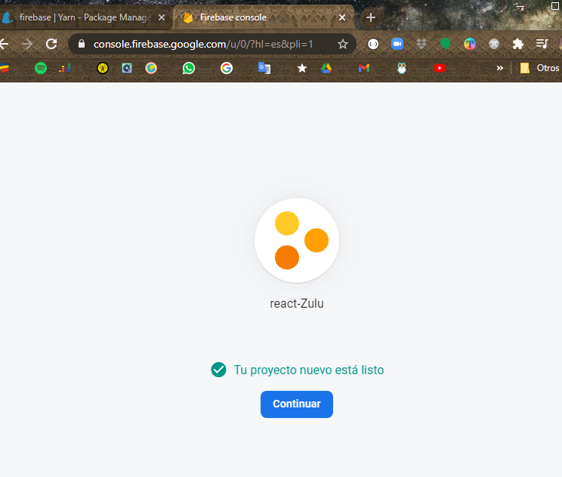

Crear database en modo de prueba y esto nos da 30 días

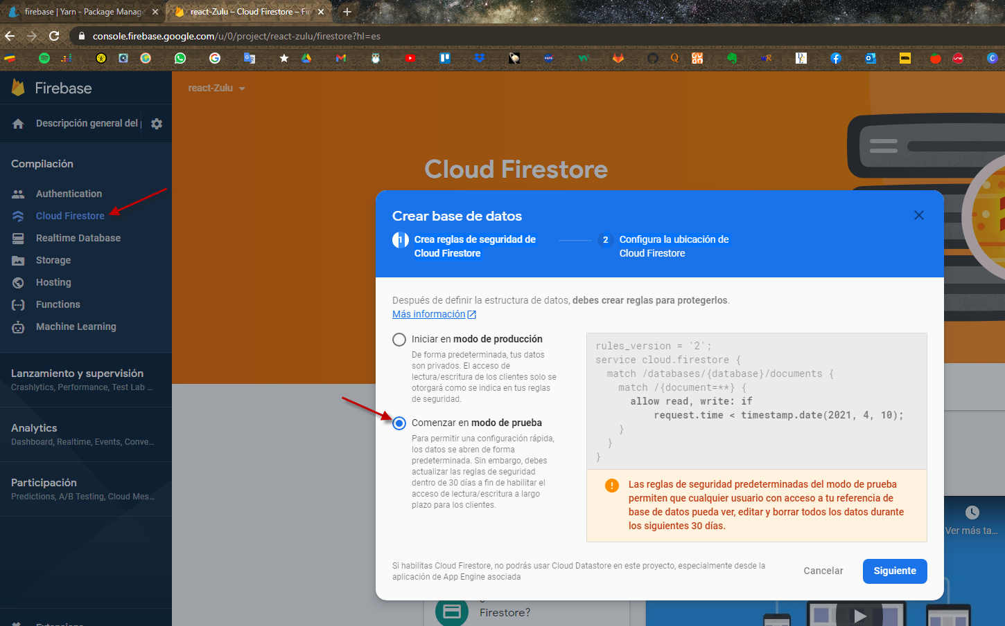

Cuando se cree la base de datos le damos en configurar y añadimos una aplicación, en este caso web, dando click en el siguiente icono:

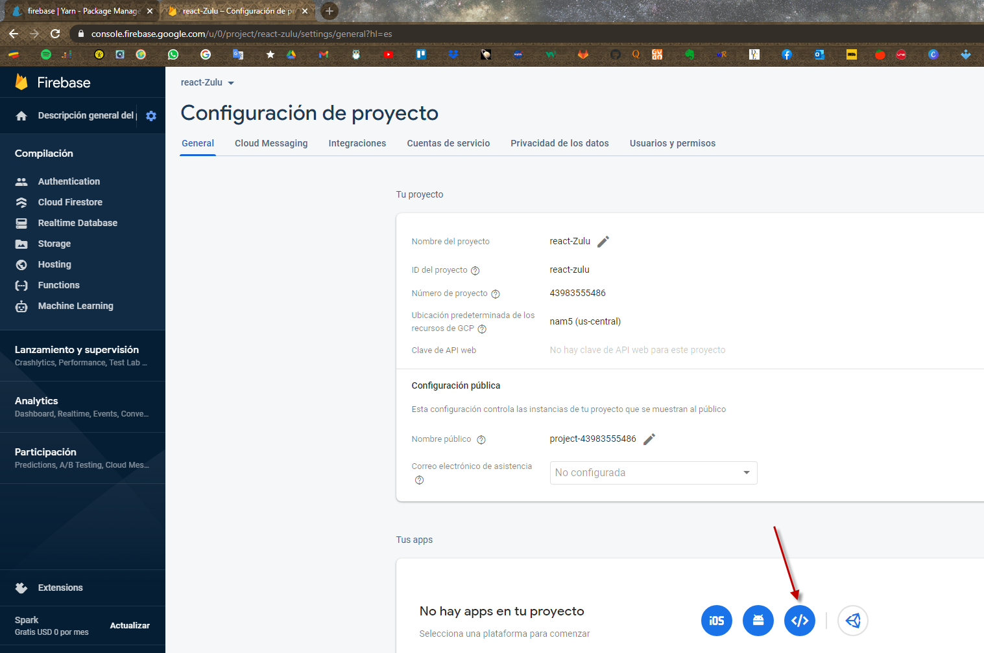

Nos crea las llaves para acceder a la base de datos

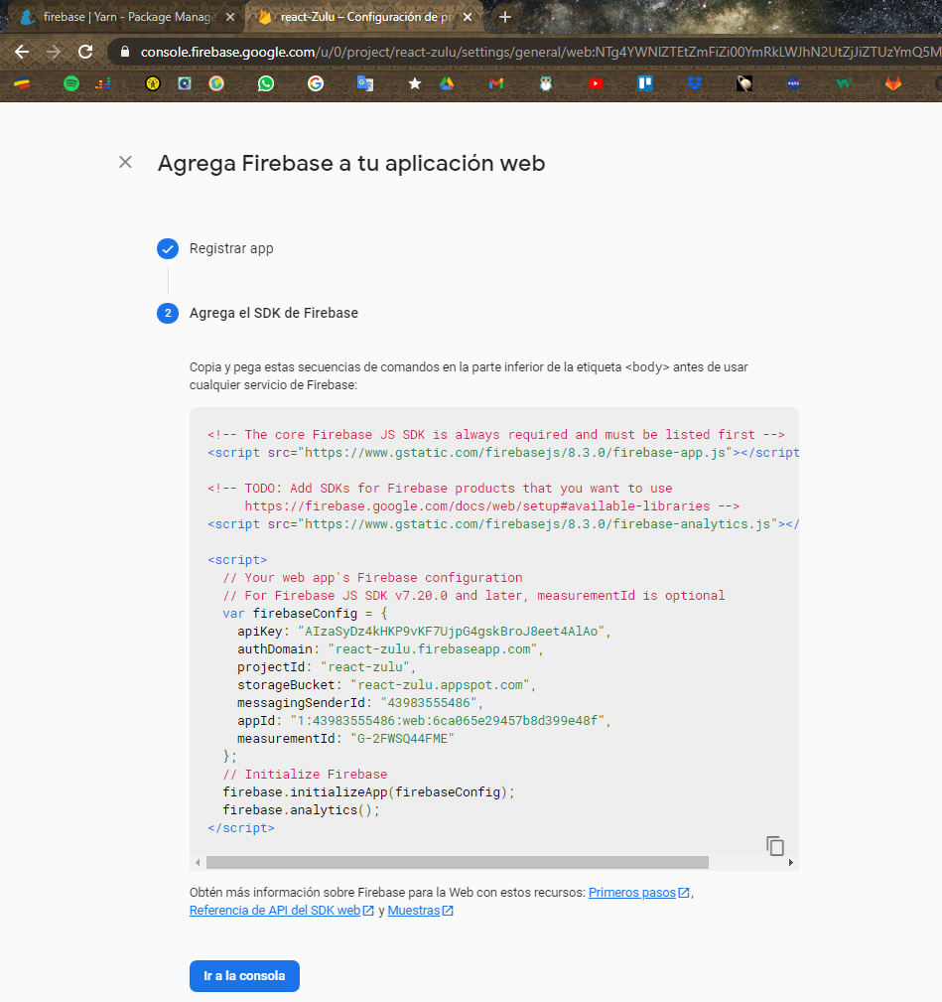

Cuando incluyamos la configuración de la base de datos en el proyecto, al peticionar e imprimir por consola, nos sale algo así

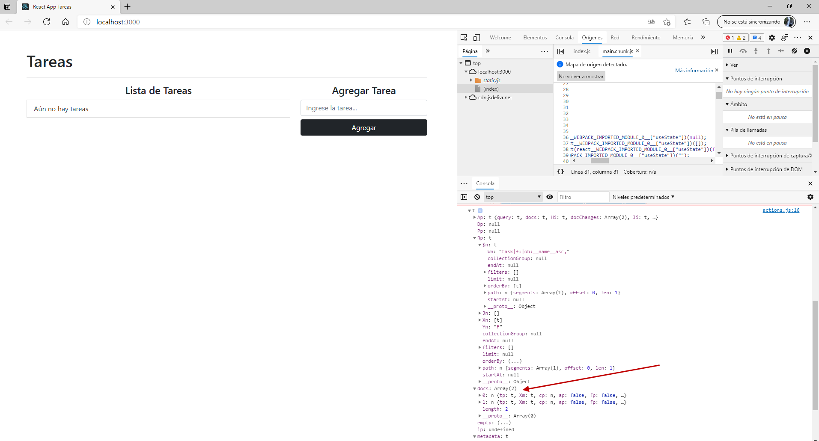

Deploy

Yarn build para compilar la aplicación

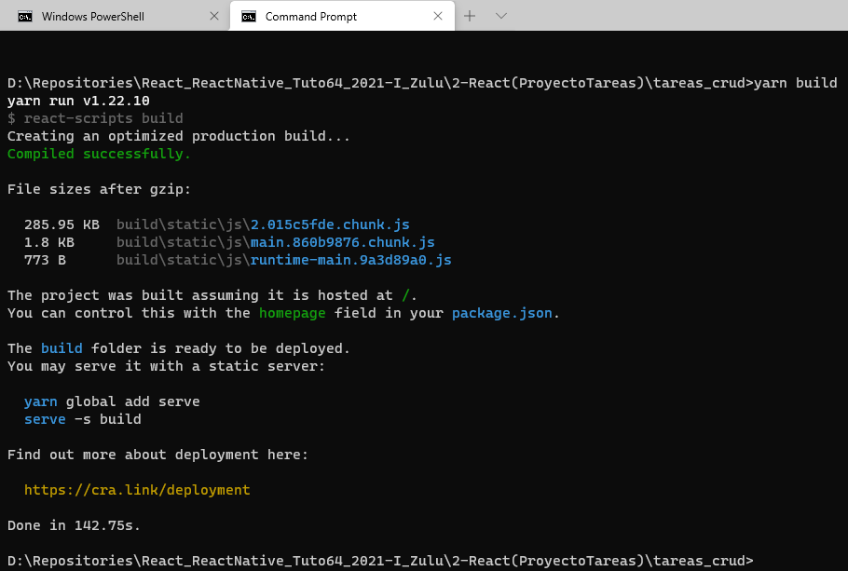

Se crea una carpeta build en la raíz del proyecto y esta se arrastra al sitio o servidor web, en este caso netlify

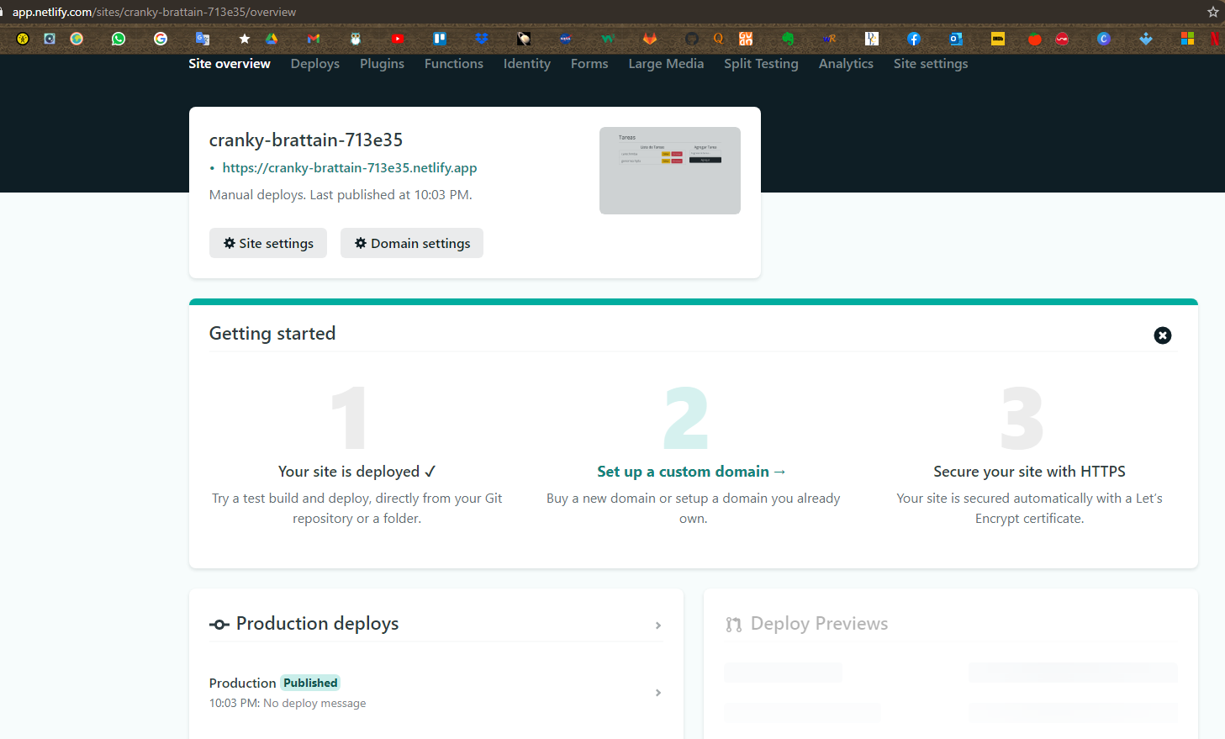

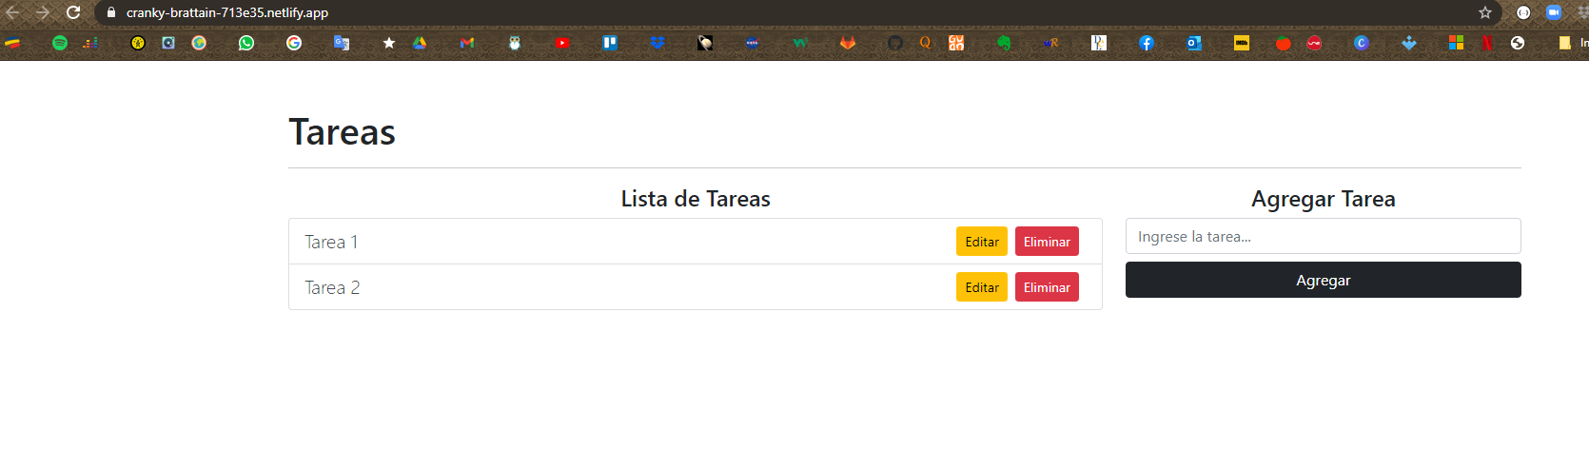

En domainSettings, después de publicar es posible cambiar el nombre del sitio

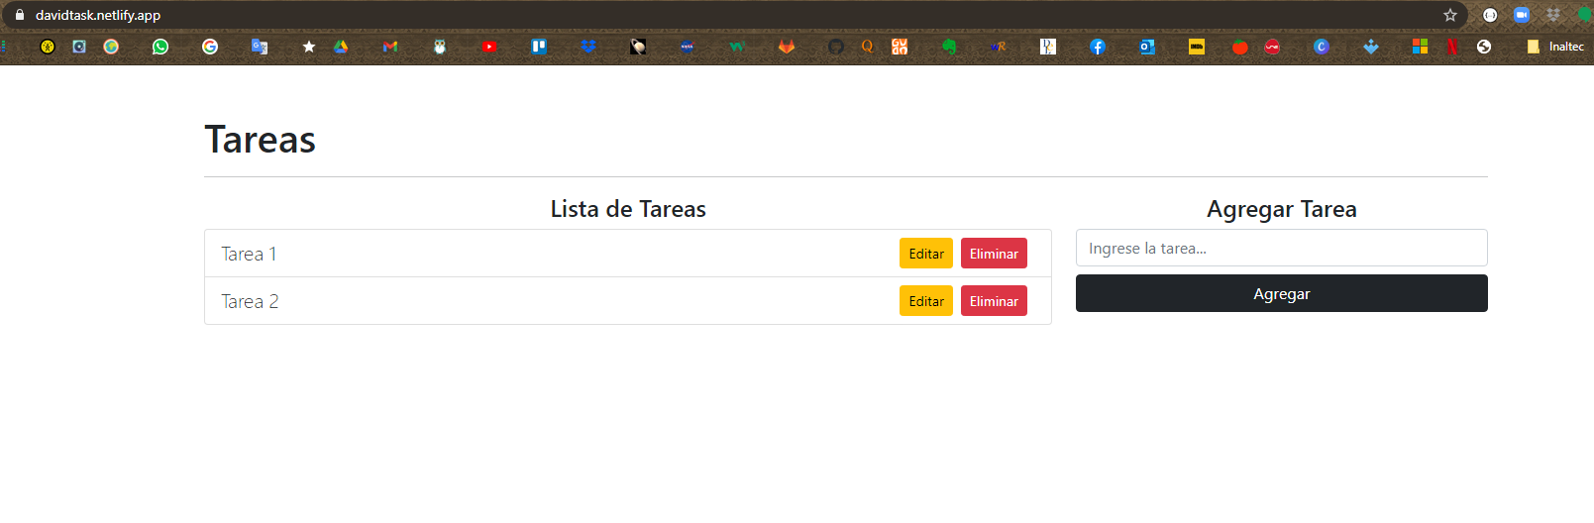

Publicación en firebase

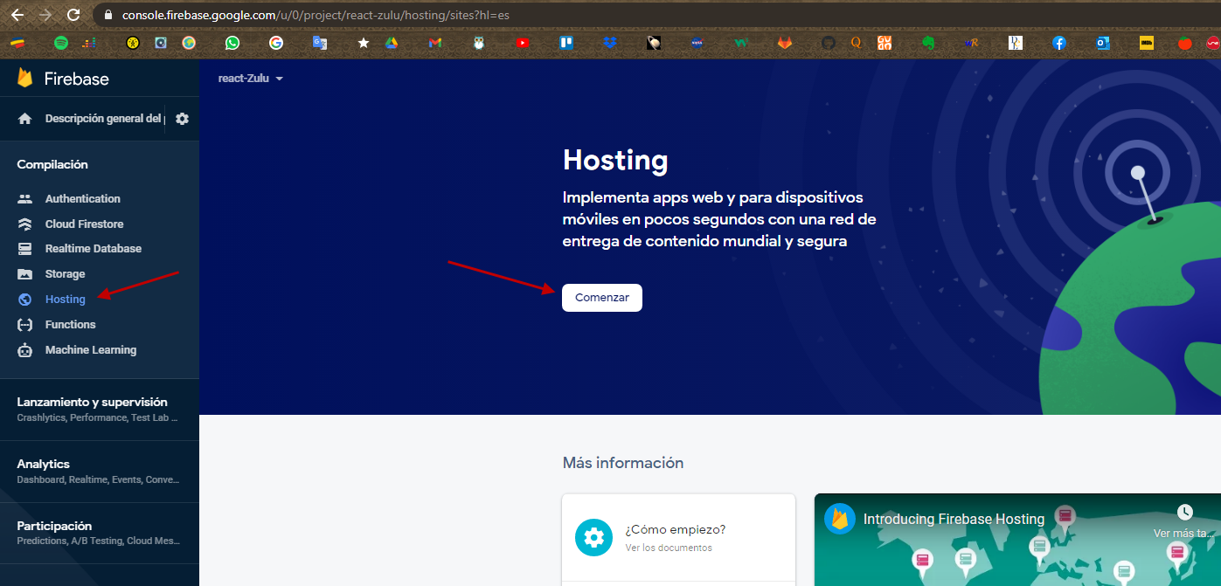

La primera vez te pide que instales este paquete

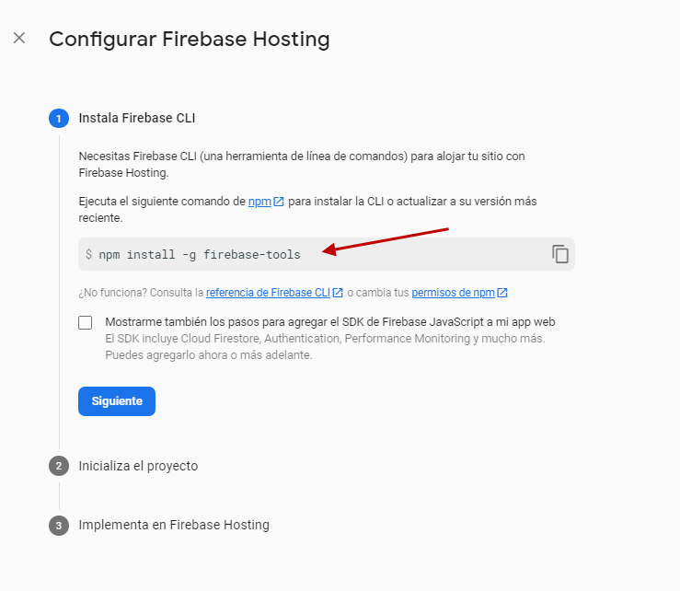

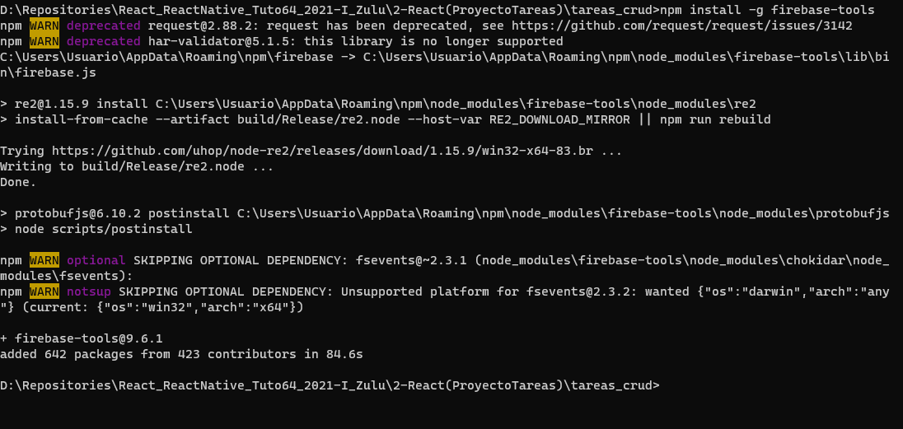

Nos logueamos a firebase

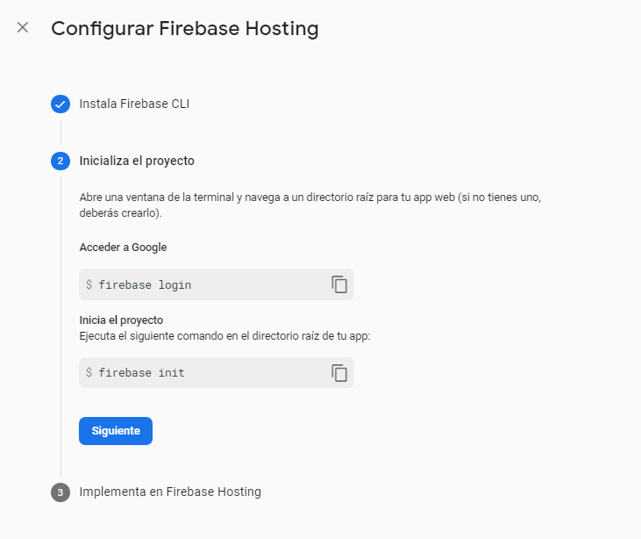

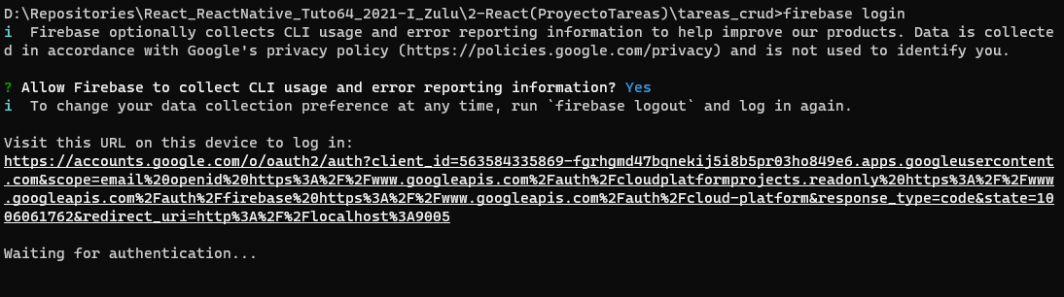

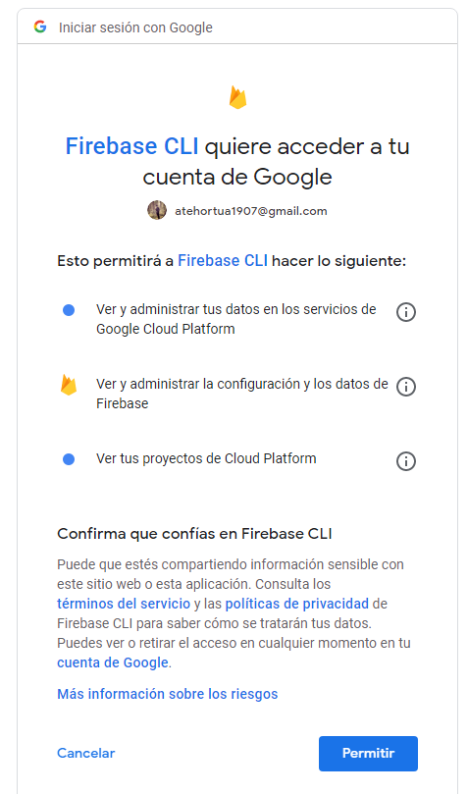

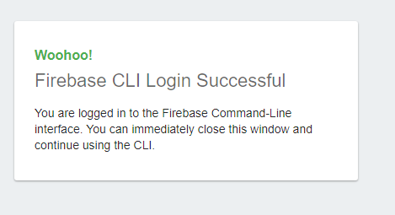

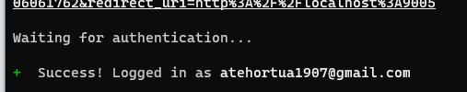

Configuración del sitio en firebase

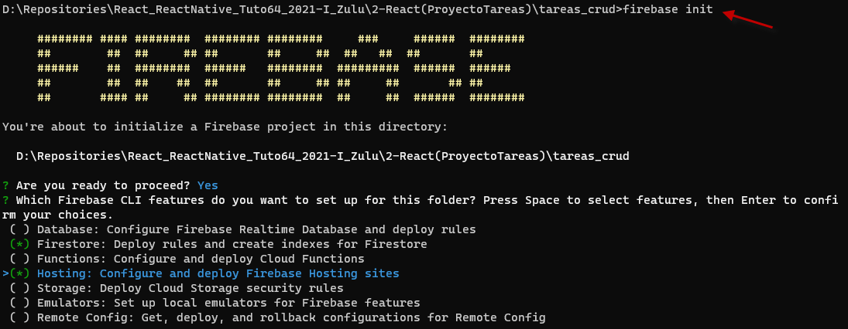

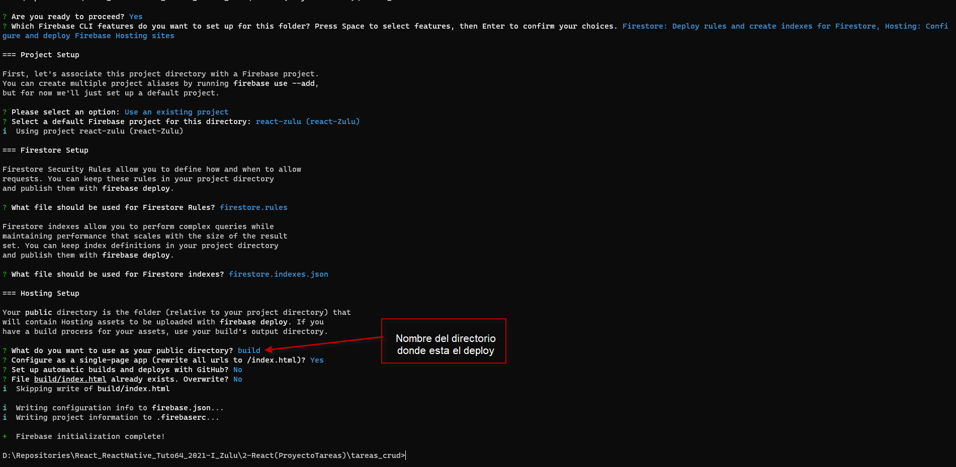

Despliegue

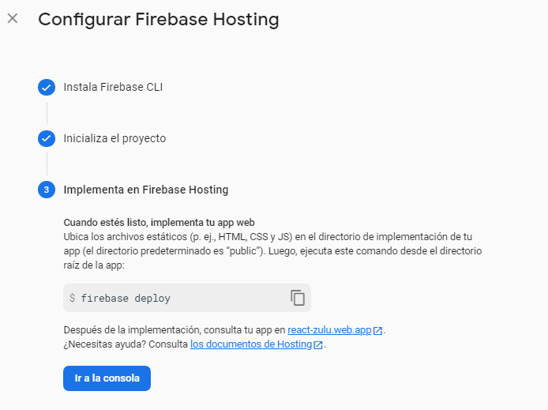

Nos entrega la url cuando haya terminado

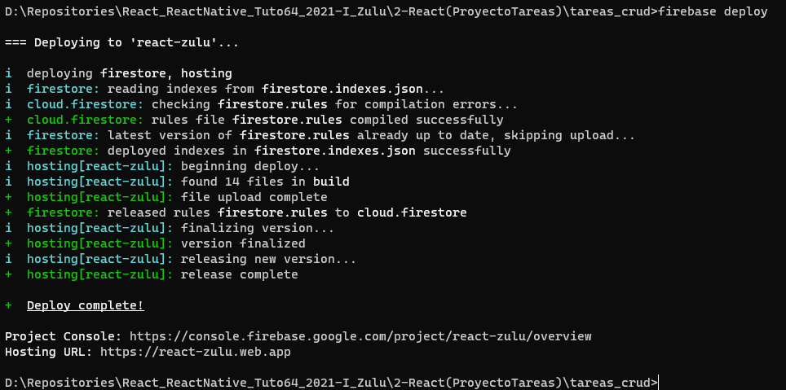

Sitio desplegado:

